**HX4945** *Scheda creata il 4 marzo 2025*

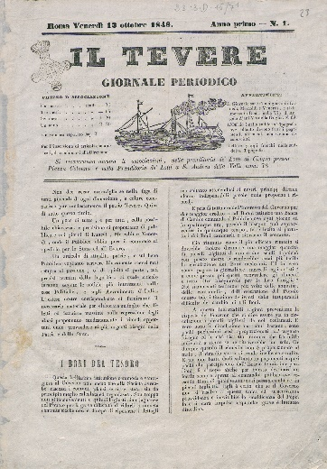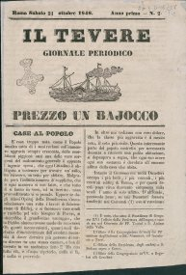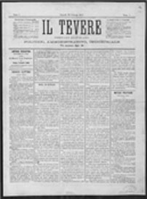

**Descrizione storico-bibliografica**

Il **\*Tevere** : giornale periodico. - Anno 1, n. 1 (13 ottobre 1848)- . - Roma : Tip. Ajani, 1848. – 1 volume ; 25 cm. ((Trisettimanale. - RML0029444

Soggetto: Politica – Italia - 1848

**Copia digitale:** [n.1-2(1848)](http://www.repubblicaromana-1849.it/index.php?3/periodici/rml0029444)

Il \***Tevere** : giornale quotidiano politico, amministrativo, industriale. - Anno 1, n. 1 (16 gennaio 1871)-anno 1, n. 86 (10 maggio 1871). - Roma : tip. Romana di C. Bartoli, 1871. – 1 volume ; 54 cm. - IEI0105150

Soggetto: Politica – Italia - 1871

**Copia digitale**: [n.1(1871)](http://www.archiviocapitolinorisorsedigitali.it/periodici/IL-TEVERE_1871_01_10/mobile/index.html)

Il \***Tevere** : periodico politico, finanziario, commerciale ed industriale. - Anno 1, n. 1 (17 giugno 1888)- . - Roma : Tip. Unione, 1888-1889. – 2 volumi ; 41 cm. ((Quotidiano. - CUBI 586601. - BNI 1888-6979. - CFI0367489

Il \***Tevere** : giornale politico, letterario e scientifico. - Anno 1, n. 1 (dicembre 1891)- . - Roma : [s.n.], 1891. – 1 volume ; 48 cm. ((Periodicità non determinata. - RML0156080

Soggetto: Giornali – Roma – 1848-1891

**Note e riferimenti bibliografici**

* <http://www.archiviocapitolinorisorsedigitali.it/index.php/esplora/albero/album-pubblicazioni-periodiche-stampate-in-roma-dal-20-settembre-1870-al-31-dicembre-1875/14141/14141>.